

DISAC

Integral Development SAC

INTEGRANTES:

* Luis Muñoz
* Andrés Tantachuco
* Danny Caldas
* Alexander Jave
* Andy Hurtado

Integral Development S.A.C

IDSAC

**FACTURA DIGITAL PARA PYMES**

Plan de Proyecto - Inicial

Actualizado a Setiembre de

**HISTORIAL DE LAS REVISIONES**

| Ítem | Versión | Fecha | Autor | Descripción | Estado | Responsable de Revisión y/o Aprobación |
| --- | --- | --- | --- | --- | --- | --- |
| 01 | 0.1 | 3/10/2019 | JP | Versión preliminar con la propuesta de desarrollo. | En Revisión | LMG |

**Autor(es):**

JP: Danny Caldas

**Revisores Institución:**

LMG: Luis Muñoz Guerra

# **ALCANCE DEL PROYECTO**

* 1. **DESCRIPCIÓN DEL SISTEMA**

El uso del sistema de Facturación Electrónica permite cumplir con las obligaciones tributarias actuales de emisión de comprobantes electrónicos, a las cuales están sujetas, las personas jurídicas y personas naturales con negocio que tengan RUC y RUS.

La interfaz en muy amigable e intuitiva, lo cual le permite a cualquier usuario conocer y usarlo inmediatamente. No obstante, cuenta con un manual de ayuda para resolver las dudas del usuario.

Tiene como principales características:

* Generar documentos de venta tales como Factura, Boleta, Nota de Crédito y Nota de Débito.
* Consignar la información detallada de nuestro cliente y declararlo correctamente según las disposición y requerimientos planteados por SUNAT.
* Especificar con exactitud el tipo de operación que se está realizando, contemplando todos los casos tales como operaciones gravadas, operaciones inafectas, operaciones, exoneradas, operaciones gratuitas.
* Generación de los archivos a presentar para el informe a SUNAT/OSE (XML) y para la entrega al cliente (PDF).
* Consulta de estado de los comprobantes realizados y un registro histórico.
* Dar de baja comprobantes electrónicos realizados anteriormente según los plazos indicados por SUNAT.

* 1. **DESCRIPCIÓN DE LOS PROCESOS DE NEGOCIO**

El emisor accede con su usuario al sistema de facturación electrónica, en caso de que no cuente con un usuario, debe realizar el proceso de registro en donde se enviará un correo a su e-mail para que active su cuenta. Se define el tipo de documento a generar en caso sea Factura, Boleta, Nota de Crédito o Nota de Débito. Se debe escoger la serie que está asociada al punto de venta. Se ingresa la información del cliente, como el tipo de documento, número de documento, nombre o razón social, dirección fiscal, forma de pago, documentos relacionados y una glosa. A continuación, se ingresan los ítems que serán vendidos, cedidos o servicios prestados, indicando el tipo de operación que son. Se indican los descuentos si es que los hubiera, y se realiza el cálculo de los impuestos (IGV, ISC, ICBPER). Se puede guardar los cambios y previsualizar antes de grabar el comprobante en de modificaciones, sino se graba directamente. Al grabar el comprobante se genera el XML que será enviado al ente validador (OSE / SUNAT) y la representación impresa en formato PDF que se entrega al cliente. Después de ser enviado para la validación se obtiene la Constancia De Recepción (CDR) que contiene la respuesta y el estado del comprobante.

* 1. **DENTRO DE ALCANCE**

| Dentro de alcance | |
| --- | --- |
| **REGISTRO / LOGIN** | 1. Acceso con un usuario existente. La contraseña soporta de 8 a 12 caracteres alfanuméricos y especiales. |
| 1. Recuperación de contraseña con envío de confirmación al correo electrónico. |
| **EMISIÓN DE CPE** | 1. Ingreso de datos del comprobante (tipo y serie del documento), documentos de referencia y fecha de proceso. |
| 1. Ingreso de datos del cliente (tipo, número de documento, dirección fiscal). |
| 1. Ingreso de artículos (código, cantidad, descripción, precio, tipo de afectación del IGV y descuento). |
| 1. Guardado de comprobante y previsualización. |
| 1. Grabado del comprobante y generación del PDF. |
| **CONSULTA DE CPE** | 1. Generación del CPE considerando los variados casos que presenta SUNAT con respecto al tipo de afectación del IGV. |
| **BAJA DE CPE** | 1. Reversión de comprobantes electrónicos indicando un motivo. |
| **CONFIGURACIÓN DEL FACTURADOR** | 1. Creación usuarios para el acceso. |
| 1. Creación de series electrónicas para cada tipo de documento. |
| 1. Creación de los puntos de ventas y asociación con las series. |

* 1. **FUNCIONALIDAD DE PRODUCTO**

LOGIN / REGISTRO

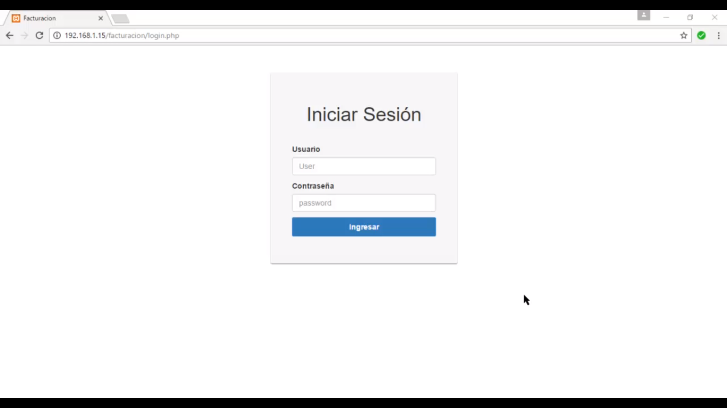

**GENERACIÓN DEL CPE**

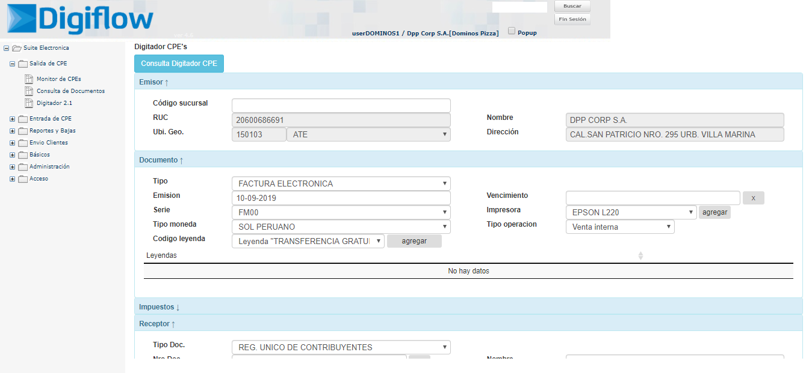

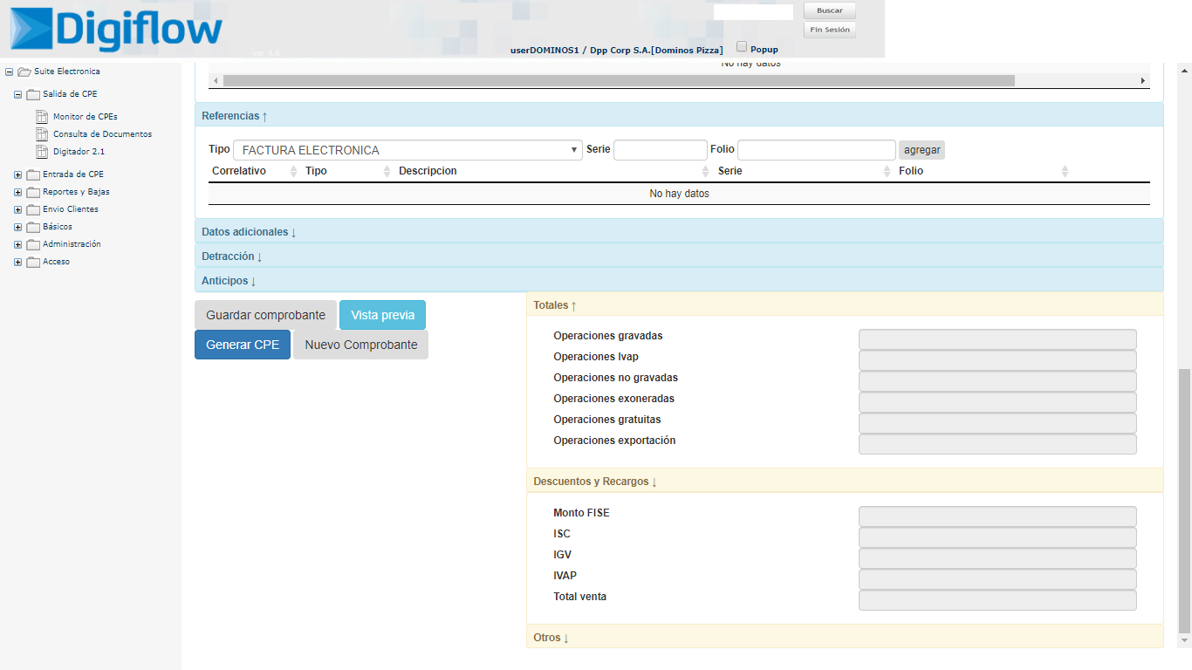

**CONSULTA DE CPE**

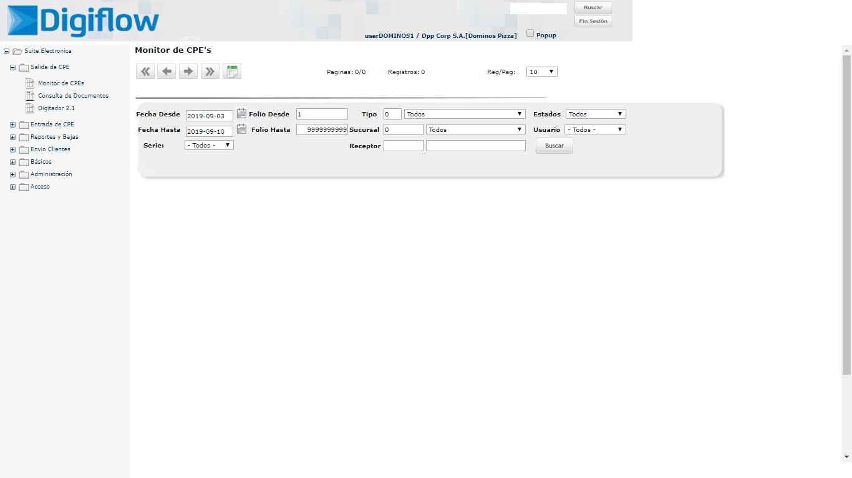

* 1. **FUERA DE ALCANCE**

| Fuera del Alcance | Observaciones |
| --- | --- |
| Generación de Certificado de Retención y Percepción | El sistema Facturador Web aún no contempla la generación de certificados de retención y percepción en su primera etapa. |
| Control de stock | El sistema no realizará un control de stock ni consignará movimientos de almacén. |

* 1. **SUPUESTOS**

| Ítem | Supuestos |
| --- | --- |
| 1 | Adaptación a la normativa vigente y el reglamente de comprobantes de pago de SUNAT. |
| 2 | La modificación de una función perteneciente tendrá que ser aprobado por el Analista Funcional y de Calidad. |
| 3 | Se participará según las fechas programadas en el cronograma. |

* 1. **RESTRICCIONES**

| Ítem | Restricciones |
| --- | --- |
| 1 | Cumplir con la publicación del producto en el plazo indicado. |
| 2 | Realizar todas las funcionalidades requeridas por el público interesado en el tiempo descrito para su lanzamiento final. |
| 3 | El acceso a la web requiere una conexión a internet. |

1. **ESTRUCTURA DETALLADA DE TRABAJO**

* **Procesos de Gestión**

* **Procesos de Ingeniería**

1. **ESPECIFICACIONES FUNCIONALES**
   1. **FUNCIONALIDAD DEL PRODUCTO**

**MODULO DE LOGIN:** Este será el modulo principal de la aplicación en la que el usuario tendrá que ingresar con su DNI para poder ingresar al módulo de factura. También podrá recuperar contraseña a través del envió de confirmación a su correo electrónico ya sea de Gmail, Hotmail, Outlook, etc.

**MODULO DE CONFIGURACIÓN:** En este módulo ingresara los datos del cliente o ingreso del comprobante. Además, los ingresos de artículo, Luego se grabará y se pre visualizará generando un archivo PDF.

**MODULO DE FACTURADOR:** Eneste módulo de facturador se recepcionara el CDR de SUNAT con el estado CPEY se creará las ventas y series electrónicas asociados y el tipo de documento.

**MODULO DE CONSULTAS Y REPORTES:** En este módulo se va a generar el CPE de SUNAT.

* 1. **CARACTERISTICA DETALLADA DEL PRODUCTO**

**MODULO DE LOGIN:** En este módulo principal contara de ingresar su usuario y contraseña en la que se va a validar a través de su DNI y si en el caso de que se le olvide la contraseña tendrá una opción de ingresar a la opción de “Olvide mi contraseña” que al ingresar tendrá que colocar su correo electrónico o su número de celular en la cual se enviara una confirmación para que pueda cambiar su contraseña.

**MODULO DE CONFIGURACIÓN:** En este módulo se tendrá que ingresar el código sucursal, la RUC, la ubicación geográfica en done está ubicado, el nombre de la empresa PYMES, dirección. Y luego el ingreso del articulo el tipo de factura, la emisión, serie, tipo de moneda, código de leyenda, vencimiento y tipo de operación. Y luego los datos se lo llevara en un XML que será llevado a la SUNAT y esto generara un archivo PDF para visualizar.

**MODULO DE FACTURADOR:** En este módulo te mostrara el tipo de factura, serie folio para agregar, donde te mostrara los datos del correlativo, tipo, descripción, serie y folio. Te mostrar una tabla de todo el cálculo de IGV, de la venta, etc.

**MODULO DE CONSULTAS Y REPORTES:** En el módulo de consultas se tendrá una fecha desde que se creó la factura hasta donde culmina la factura, Además tendrá la cantidad de Folio Desde la fecha hasta ahora. EL tipo, la sucursal, y receptor, Que estados se encuentra la factura, el usuario en que esta registrado la factura todo este proceso dará un botón de búsqueda. Y al momento de presionar te mostrara el reporte de las facturas en formato PDF.

|  |  |  |
| --- | --- | --- |
| *_____________________* |  | *_____________________* |
| *Manuel Sáenz*  *Cliente que aprueba el análisis* |  | *Danny Caldas*  *Analista Funcional que elaboró el análisis* |
| *Fecha: 10/09/2010* |  | *Fecha: 10/09/2019* |